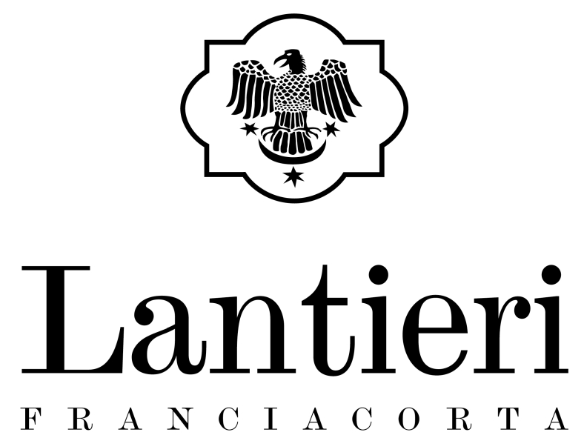

Quattro Medaglie d’oro per Lantieri
al prestigioso The Champagne & Sparkling Wine World Championship 2020 ideato da Tom Stevenson
E’ la prima Cantina in Franciacorta, la seconda in Italia e una delle primissime al mondo
Anche due argenti

Affermazione superlativa per la franciacortina Cantina Lantieri di Capriolo che ha conquistato ben quattro medaglie d’oro al The Champagne & Sparkling Wine World Championship 2020 (CSWWC), l’autorevolissimo concorso ideato da Tom Stevenson, massimo esperto mondiale di Champagne and Sparkling Wines ed editore della Word Encyclopedia, la più importante a livello internazionale riguardante i vini mossi. Ad aggiudicarsi l’oro sono stati Lantieri Franciacorta NV Cuvée Brut, Lantieri Franciacorta Brut Arcadia 2015, Lantieri Franciacorta Extra Brut, Lantieri Franciacorta NV Cuvée Brut Magnum. Un risultato che pone la storica azienda di Fabio Lantieri prima fra le cantine della Franciacorta, seconda in Italia e fra le primissime al mondo.

Oltre ai quattro ori, Lantieri ha conquistato anche due argenti con il Lantieri Franciacorta Riserva Origines 2013 e il Lantieri Franciacorta Brut Rosè Magnum. “Siamo assolutamente orgogliosi di queste medaglie, dato che il World Champion è il premio più importante a livello internazionale per il nostro settore e vi concorrono i migliori Champagne e Sparkling del mondo. Riconoscimenti che condivido con tutta la squadra della nostra cantina, il cui impegno e passione ci ha portati a questi risultati - commenta Fabio Lantieri de Paratico - Ho sempre intrapreso convinto la ricerca dell’assoluta qualità: questi premi sono un ulteriore stimolo ad approfondire ancor più il nostro impegno lungo questa strada.”

Per il secondo anno consecutivo Cantina Lantieri è quindi sul podio del CSWWC, dato che l’anno scorso il suo Franciacorta Cuvée Brut NV Magnum è stata proclamato World Champion nella categoria Classic Brut Non-Vintage Blend. La competizione di spumanti più dura e prestigiosa del mondo quest’anno ha raggiunto il record di superare i 1.000 iscritti da una trentina di paesi. Complessivamente sono state assegnate a 19 Paesi un totale di 128 medaglie d'oro e 237 d'argento. Le premiazioni, quest’anno necessariamente virtuali, si terranno dal 7 all'11 dicembre.

I Lantieri de Paratico, nobile e antica famiglia bresciana, hanno radici franciacortine che risalgono a più di mille anni or sono. Nell’XI sec. fecero erigere a Paratico un imponente castello, dove la storia narra sia stato ospitato durante il suo esilio Dante Alighieri che, ispirato dal paesaggio, avrebbe scritto alcuni versi della Cantica del Purgatorio. Nel ‘500 la famiglia si trasferì a Capriolo, dove si è perpetuata la tradizione vitivinicola e ha oggi sede l’azienda. I Lantieri si distinguevano per la produzione di vini già dal XVI secolo: erano allora apprezzati fornitori dei Gonzaga, Signori di Mantova, e delle corti di Ferrara e Milano, con il “Rubino di Corte Franca”, antesignano dei vini attuali. La Cantina Lantieri ha oggi sede nel centro storico del borgo medioevale di Capriolo. I 20 ettari di vigneti si estendono in parte intorno alla sede aziendale e in parte alle pendici del Monte Alto. La produzione è di 150.000 bottiglie annue ed è dedicata principalmente a tutta la gamma dei Franciacorta, a cui si affiancano pregiati Curtefranca.

Informazioni: Cantina Lantieri
Via Videtti 3 - Capriolo (BS)
Tel. 030.736151 – info@lantierideparatico.it - www.lantierideparatico.it

Ufficio Stampa: Agorà di Marina Tagliaferri - Tel. 0481.62385 - agora@studio-agora.it - www.studio-agora.it

